中考真题训练：填空作图题部分

**【2013广州中考】**

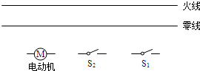13．（3分）某家用电动食品粉碎机有两开关 S1，S2，要合上开关S1，而且要用力下压盖子（会闭合开关S2），粉碎机才会工作。在图中连接粉碎机的电动机及 S1、S2，使其能按上述要求工作。

14．（3分）如图哪些图所示情况会发生触电事故

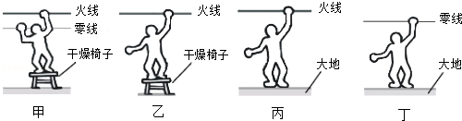

15．（4分）如图所示，O′是O在平面镜中成的像，在图中画出平面镜的位置，并画出线段AB在该平面镜中的像。

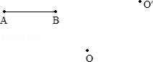

16．（4分）下表是某些介质的声速v

|  |  |  |  |
| --- | --- | --- | --- |
| 介质 | v/（m•s﹣1） | 介质 | v/（m•s﹣1） |
| 水（5℃） | 1450 | 冰 | 3230 |
| 水（15℃） | 1470 | 软橡胶（常温） | 40 至 50 |
| 水（20℃） | 1480 | 软木 | 500 |
| 海水（25℃） | 1531 | 铁（棒） | 5200 |

（1）分析表格的信息，推断声速大小可能跟哪些因素有关？（只须写出两种）依据是什么？

　 　，　 　；

　 　，　 　。

（2）设海水温度为25℃，在海面用超声测位仪向海底垂直发射声波，经过2s后收到回波，根据公式　 　，计算出海水深度为　 　。

（3）真空中声速是　 　。

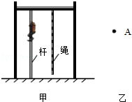17．（5分）如图甲所示，小明顺着竖直的杆匀速下滑。

①图乙代表小明的圆点A，画出其竖直方向受到的力。

②小明再沿此绳匀速下滑，其沿绳受到的摩擦力为f绳、沿杆下滑受到的摩擦力为f杆，f绳　 　f杆（选填“＞”，“=”，“＜”）。

③若小明沿杆匀速向上爬，他受到的摩擦力的方向：　 　。

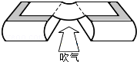18．（2分）如图所示，把一张轻质纸放在两本书上，沿纸面下方吹气，原平整的纸会从两书间的空隙下陷，据此推断空气对下陷纸片上、下表面的压强哪个小？根据所学的物理知识解释为什么会出现这种现象：　 　。

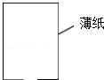19．（4分）图是薄纸制成的下端开口，容器的容积为1m3，所用薄纸重量为0.5N，容器内空气重量为　 　N，容器（含其内空气）的总重量为　 　N（空气密度为 1.29kg/m3，g=10N/kg），为了使容器悬浮在空中，你要用　 　方法使容器内空气减少，容器内空气的重量减少　 　N，容器才能悬浮在空中，此时容器内空气密度　 　容器外空气密度（选填“大于”，“等于”，“小于”）。

学科网(www.zxxk.com)--教育资源门户，提供试卷、教案、课件、论文、素材及各类教学资源下载，还有大量而丰富的教学相关资讯！

**【2014广州中考】**

13. 如图11，一束光射入水中，在水底形成光斑

（1）画出水面的反射光线

（2）画出水中的折射线

学科网(www.zxxk.com)--教育资源门户，提供试卷、教案、课件、论文、素材及各类教学资源下载，还有大量而丰富的教学相关资讯！

14. 滚摆从图12的位置1静止释放，下降经过位置2，继续下降，再上升到达最高点3，这三个位置：滚摆重力势能最大的是学科网(www.zxxk.com)--教育资源门户，提供试卷、教案、课件、论文、素材及各类教学资源下载，还有大量而丰富的教学相关资讯！______、动能为零的是______、机械能最大的是______。（填写位置序号）

15. 图13，天宫一号绕地球运动一圈约1.5小时，宇航员在天宫一号做实验。

学科网(www.zxxk.com)--教育资源门户，提供试卷、教案、课件、论文、素材及各类教学资源下载，还有大量而丰富的教学相关资讯！

（1）如图14，用软绳将小球系在铁架台上，小球不动，下列说法唯一正确的是______

a. 小球质量比在地面时小

b. 以地球为参照物，小球是静止的

c. 绳对小球没有力的作用，小球不受任何力作用

d. 小球绕地球运动的方向不断改变，所以小球一定受到力的作用

（2）如图15，王亚平仅轻轻碰了一下悬空的聂海胜，聂海胜由于____ __会在舱内继续前进。

（3）如图16，通过水球看到王亚平的像是 ______（选填“实像”、“虚像”），水球相当于______（选填“平面镜”、“凸透镜”、“凹透镜”），王亚平与她的像是在水球的______（选填“同学科网(www.zxxk.com)--教育资源门户，提供试卷、教案、课件、论文、素材及各类教学资源下载，还有大量而丰富的教学相关资讯！侧”、“异侧”）。

（4）如图16中无色水球注入红色的液体，一会儿整个水球都红了，出现这种现象的原因是___________________。

16. 图17的线圈abcd位于磁场中

（1）通电后，cd段导线的电流方向 （选填“由c到d”、“由d到c”）。

学科网(www.zxxk.com)--教育资源门户，提供试卷、教案、课件、论文、素材及各类教学资源下载，还有大量而丰富的教学相关资讯！（2）cd段导线受磁场力的方向如图17所示，在图中画出ab段导线受磁场力的方向。

学科网(www.zxxk.com)--教育资源门户，提供试卷、教案、课件、论文、素材及各类教学资源下载，还有大量而丰富的教学相关资讯！

学科网(www.zxxk.com)--教育资源门户，提供试卷、教案、课件、论文、素材及各类教学资源下载，还有大量而丰富的教学相关资讯！

17. 如图18所示的装置，抽气前气球内气体压强______大气压：抽气时内的气球在膨胀，说明气球内气体压强______玻璃瓶内气体压强，从而推测此时瓶内的气体压强______大气压（选填“大于”、“等于”、“小于”）

18. 图19是手臂的简化图，手托住重物时，肌肉对前臂的拉力沿图中ab线。

（1）在图中画出重物对手的压力

（2）画出肌肉对前臂的拉力方向

（3）画出拉力的力臂

（4）根据公式_____判断肌肉对前臂的拉力_____重物对手的拉力（选填“大于”、“等于”、“小于”）。

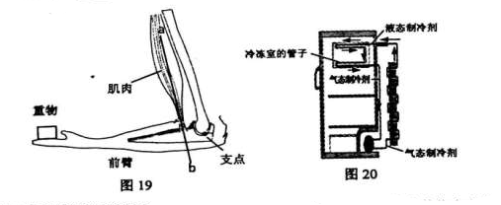19. 图20是冰箱制冷剂循环路线示意图，制冷剂在冷冻学科网(www.zxxk.com)--教育资源门户，提供试卷、教案、课件、论文、素材及各类教学资源下载，还有大量而丰富的教学相关资讯！室的管子里发生的物态变化名称是_______，此过程________（选填“吸热”、“放热”、“不吸放热”）。

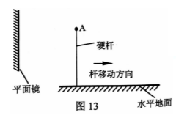

**【2015广州中考】**

13．如图13所示，墙壁上的平面镜前立有一硬杆。

（1）画出杆顶A点在平面镜中的像

（2）若杆在2s内右移1m，杆移动的速度是 m/s。杆的像相对镜向右还是向左移动？ 移动时，杆的像大小会变大，变小还是不变？

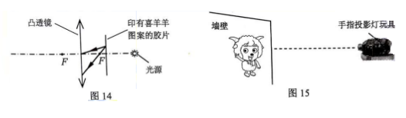14.（1）在图14中标示出物距 (2)画出图14中所示的两条光线经凸透镜之后的光线

15.墙上的喜羊羊是实像还是虚像？_____________.该像相对于物是“正立”还是“倒立”的？_____________

16.小球在没有空气阻力的情况下，沿无摩擦轨道运动

（1）如图16所示，小球从A点静止释放，小球到达C点时速度是否为零？ 。

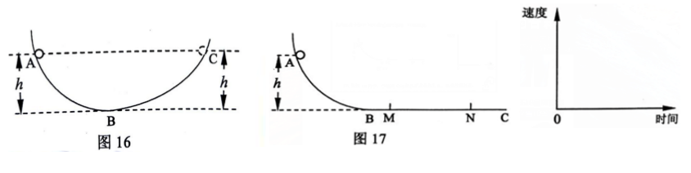（2）将轨道BC段改为水平，如图17所示，小球仍从A点静止释放，小球经过M点时的机械能大于、小于还是等于其在A 点的机械能？ .以小球经过M点时为计时起点，大致画出小球在MN段运动的速度-时间图像。

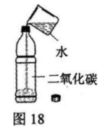

17．如图18所示，往装满C02的软矿泉水瓶加水，迅速拧紧瓶盖，震荡后C02溶于水中，生成碳酸，矿泉水瓶变瘪，瓶变瘪表明瓶内气体压强 瓶外气体压强（选填“大于”、“等于”、“小于”），而瓶外的气体压强 ，因此推测瓶内气体压强与反应前相比 （后两空选填“变大”、“不变”、“变小”）

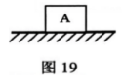

18.图19中质量为10kg的物体A静止在水平地面，与地面接触面积为0.2m2，A所受重力为 N，A对地面的压强是 Pa（g=10N/kg）

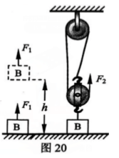

19.如图20所示，手用F1的力直接将物体B匀速提升h，F1做功为300J；若借助滑轮组把B匀速提升相同高度，滑轮组机械效率是30%，则F2做功为 J.

**【2016广州中考】**

13.（1）图10所示，光源Q发出的一束光经平面镜反射在墙上显示出一个光点.

① 画出光源Q在平面镜中的像.

② 画出镜面反射的光线并标出墙上光点的位置.

墙

Q

凸透镜

N

*F*

*F*

M

平面镜

图11

图10

（2）① 画出图11中两条入射光线经凸透镜后的光线.

② 与物比较，物体MN经凸透镜成________（选填“放大”、“缩小”）________（选填“正立”、“倒立”）的像.

14. 利用材料A制造强力磁铁.

（1）加热材料A，温度一直低于其熔点，一段时间后，A质量不变、体积减小.此过程中，A处于_______ （选填“固态”、“液态”、“固液混合态”）.依据公式____，A的密度_________（选填“增大”、“减小”、“不变”）.

（2）图12所示，A的每个原子都有N、S极，相当于磁性很弱的“小磁铁”.“小磁铁”杂乱无章排列时，A对外不显磁性.当“小磁铁”按图13所示同向排列时，A具有磁性（图14）.强力磁铁不耐高温，高温加热会使磁性消失.从分子热运动的角度解释为什么高温会让强力磁铁磁性消失.

原子

图12

微 观

强力磁铁A

宏 观

N

S

图13

图14

N

S

N

N

N

N

S

S

S

S

N

N

N

N

S

S

S

S

N

N

N

N

S

S

S

S

N

N

N

N

S

S

S

S

图15

*F*A

A

B

*O*

*G*

15. 图15所示，不计质量的硬杆处于水平静止状态.

（1）*O*为支点，画出*F*A的力臂*l*A.

（2） 撤去*F*A，在B点施加力*F*B，硬杆仍可保持水平静止状态. 若*F*B大小等于*F*A，则*F*B的力臂*l*B_____*l*A（选填“>”、“=”、“<”）.

16. 图16中玩具猩猩手中的香蕉以相同大小的速度转动.图17所示，香蕉（看成点）从最高位置1转到最低位置2的过程中，其动能_____、重力势能____、机械能_______. （选填“增大”、“不变”、“减小”）

图17

1

2

图16

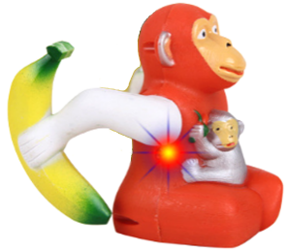

LED

-

+

LED

17. 拆开图16中玩具，发现电源、开关、发光二极管（简称“LED”）、电动机（符号“”）各一个及连接导线. 闭合开关，电动机顺时针转动，LED亮. 将电动机一端连线断开，闭合开关，LED亮.

（1）在方框内画出玩具的电路图.

（2）把电动机断开的连线接回原处.将电源正、负极反接，闭合开关，电动机_____转动（选填“不”、“顺时针”、“逆时针”），LED_____（选填“亮”、“不亮”）.

18. 对某汽车做测试，只调整轮胎气压，测得单个轮胎数据在表1.

表1（每次单个轮胎对地压力不变）

|  |  |  |  |
| --- | --- | --- | --- |
| 次数 | 1 | 2 | 3 |
| 轮胎气压/**×105**Pa | 4.6 | 8.1 | 10.5 |
| 地面的受力面积/**×10-2**m2 | 3.6 | 3.0 | 2.4 |
| 对地压强/**×105**Pa | 5.0 | 6.0 | 7.5 |

（1）根据公式_______，单个轮胎对地压力为_______N.

（2）根据表1，要减小空车停在水平路面时的对地压强，可行方法是_____________

19. 被细绳拴着的小球在水平面绕*O*点做圆周运动，轨迹图如图18中虚线所示.不计阻力.某时刻细绳断，小球速度为*v*.过一段时间小球出现在P点，速度为*v*＇（见图18）. *v* _____ *v*＇(选填“>”、“=”、“<”). 作图找出细绳断时小球的位置，用点在轨迹图上表示.

*O*

小球

P

*v*＇

图18

细绳

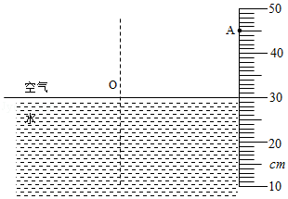**【2017广州中考】**

13．（3分）如图，一束光从空气射到水面O点，反射光线在容器壁上形成一光点A。

（1）画出反射光线及对应的入射光线；

（2）大致画出该入射光线进入水的折射光线；

（3）A在水中的像到A的距离为　 　cm。

14．（3分）以下是关于相对湿度的资料。

①若1m3的空气能容纳水蒸气为8g，而实际容纳了4g，则相对湿度为50%。

②相对湿度越大，水蒸发得越慢。

如图，其中一温度计液泡由浸透水的布料覆盖（湿球温度计），另一温度计的液泡直接暴露在空气中（干球温度计），利用两温度计的示数及下表可得当时的相对湿度。

|  |  |  |  |
| --- | --- | --- | --- |
| 干、湿球温度计示数差（℃）  相对湿度（%）  干球温度计示数（℃） | 1 | 2 | 菁优网：http://www.jyeoo.com3 |
| 14 | 89 | 79 | 69 |
| 16 | 90 | 80 | 71 |
| 18 | 91 | 81 | 72 |
| 20 | 91 | 82 | 74 |

（1）如图干球温度计示数为16℃，湿球温度计示数为　 　℃．从表中推算出此时相对湿度是　 　%。

（2）根据表归纳“当湿球温度计与干球温度计示数差为3℃时，相对湿度与干球温度计测得的温度的关系。”

　 　。

（3）简单解释为什么广州相对湿度大于90%的日子，湿衣服很难晾干？　 　。

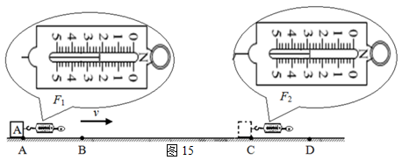15．（3分）如图，用测力计拉动木块，使它沿同一水平路面运动。AB段，木块受水平拉力F1作用做匀速直线运动。CD段，改用另一大小不变的水平力F2拉动木块继续运动。两力大小如图。

（1）F2为　 　N。

（2）若sAB＝sCD，AB段F1做的功　 　CD段F2做的功（选填“＞”“＝”“＜”）。

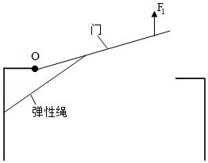（3）CD段，木块受到的摩擦力大小为　 　N。

16．（3分）用力F1把门推开，弹性绳会被拉长，如图，门处于静止状态。

（1）画出弹性绳对门的拉力F2的示意图。

（2）O为支点，画出F1的力臂。

（3）根据杠杆的平衡条件　 　可知F1　 　F2（选填“＞”“＝”“＜”）。

17．（3分）若汽车轮胎上标有“87W”由表1、2可知“87”表示每个轮胎允许承载最大质量为545kg，“W”表示汽车行驶速度不能超过270km/h。

表1

|  |  |  |  |  |
| --- | --- | --- | --- | --- |
| 负荷指数 | 87 | 88 | 89 | 90 |
| 允许承载最大质量（kg） | 545 | 560 | 580 | 600 |

表2

|  |  |  |  |
| --- | --- | --- | --- |
| 速度级别代号 | H | V | W |
| 允许最高速度（km/h） | 210 | 240 | 270 |

若汽车的轮胎上标有“90V”。查表可知此汽车每个汽车轮胎允许承载最大质量为　 　kg，那么行驶速度不能超

过 　km/h。

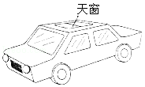18．（3分）如图，行驶中的汽车，车窗紧闭，当打开天窗时，天窗外空气流速　 　车内空气的流速，天窗外空气的压强　 　车内空气的压强（选填“＞”“＝”“＜”）。所以车内空气被“抽”到车外。

19．（3分）停在水平地面的汽车质量为2400kg，汽车所受重力为　 　N．轮胎与地面接触面积共为0.12m2，汽车对地面压强为　 　Pa．（g＝10N/kg）

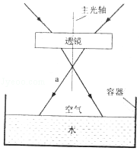**【2018广州中考】**

13．（6分）两条光线通过透镜的光路如图所示：

（1）该透镜是　 　透镜（选填“凹”、“凸”）。

（2）光线a射向水面。在图中①画出a的反射光线；②大致画出a进入水中的折射光线；③标示出反射角r1和折射角r2。

（3）逐渐往容器中加水，光线a在容器底形成的光斑会　 　（选填“左移”“右移”、不动”）。

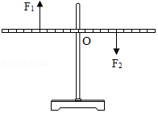14．（3分）O为支点的轻质杠杆原处于水平静止，现同时施加大小相等的力F1、F2（如图）。

（1）此时杠杆能否保持平衡？　 　。

（2）画出图中F1的力臂L1。

15．（3分）（1）图一是托里拆利实验装置，测得当地大气压等于　 　mm高的水银柱所产生的压强。

（2）关于图一现象的成因，十七世纪有两种观点，观点一：否认大气压存在，玻璃管内本应充满液体，液面下降是因为管内的部分液体变成气体，管内气体越多，液面下降越多。观点二：管内液面上方是真空，大气压支撑起液柱，帕斯卡为了验证哪种观点正确，将两根长12m规格相同的玻璃管分别装满水和酒，倒置在相应液体槽中，酒的密度比水小，且比水易变成气体，若观点一正确，应出现图二中　 　图的现象。若观点二正确，应出现图二中　 　图的现象。

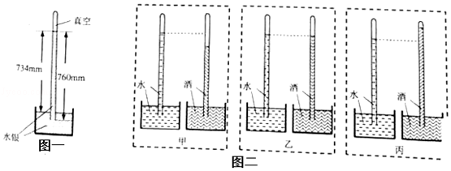

16．（3分）测量某液体密度的实验如图所示，液体的质量为　 　g，依据公式ρ＝　 　，液体的密度为

　 　g/cm3。

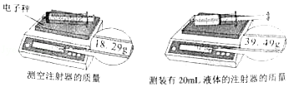

17．（3分）小明用图中的动滑轮匀速拉动水平地面上的物体A，测出A移动的距离s、水平拉力F和A的重力G。

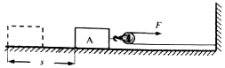（1）以上条件能否求出此时滑轮的机械效率η？　 　，如果能，写出η的表达式；如果条件不足，写出还需补充的物理量的测量步骤和符号，并写出η的表达式　 　（η用题目已知及补充的物理量符号表示）

（2）若A在10s内运动了4m，A的速度为　 　。

18．（2分）白色感压纸受到的压强达到可测最小值时才变色，且颜色随压强变大而变深，大于可测最大值时颜色不再变深。感压纸A的规格如图所示。

实验1：用250N的压力垂直作用在A上，受力面积为0.25cm2，此压力对A的压强为　 　N/cm2。

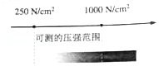实验2：仍用250N的压力垂直作用在与A规格相同的感压纸上，要使它变色且颜色深度与实验1不同，下列哪些受力面积符合要求？　 　。

①2cm2 ②0.8cm2 ③0.3cm2 ④0.1cm2 ⑤0.01cm2

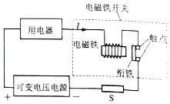19．（4分）测得某熔断开关S在不同电流下的熔断时间如下表，将电磁铁开关和S接入电路。如图所示，当I＞4A时，电磁铁能在0.1s内吸动衔铁，使电路断开，衔铁无法自动恢复至图示位置；当1A＜I≤4A时，电磁铁无法吸动衔铁，S发热熔断，使电路断开（熔断时间为S开始通电到它熔断的时间）。

|  |  |  |  |  |  |
| --- | --- | --- | --- | --- | --- |
| 电流/A | 1 | 1.5 | 2 | 4 | 5 |
| 熔断时间/s | 不会熔断 | 220 | 40 | 5 | 2 |

（1）S的电阻为1Ω，当I＝2A，通电时间为　 　s时S熔断，此过程中S产生的热量是　 　J。

（2）当I＝5A时，通电0.1s，S能否熔断？　 　。

（3）若电路中电流方向与图中所示相反，电磁铁吸引还是排斥衔铁？　 　。

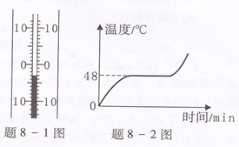

**【2016广东省中考】**

8、常用的温度计是根据液体的 原理制成的，如题8-1图所示的温度计的一段截图，读数是 ℃。如题8-2图所示是某物质的熔化图像，由此判断该物质是 （选填“晶体”或“非晶体”）。

9、请解释以下生活中的热现象，皮肤涂上酒精后觉得凉快是因为酒精 时从人体吸热（填物态变化名称）；夏天吃冰棒时看见冰棒冒“白气”是冰棒周围空气中的 遇冷液学科网(www.zxxk.com)--教育资源门户，提供试卷、教案、课件、论文、素材及各类教学资源下载，还有大量而丰富的教学相关资讯！化形成的学科网(www.zxxk.com)--教育资源门户，提供试卷、教案、课件、论文、素材及各类教学资源下载，还有大量而丰富的教学相关资讯！小水珠所致；在海拔高的地方烧开水不到100℃就已沸腾，原因是水的沸点随 减小而降低。

10、广播电台的发射线路靠迅速变化的交变电流向外发射电磁波，交变电流在每秒周期性变化1次发射的电磁波频率为1 Hz。若某电台节目发射频率为88.2 MHz，说明发射线路中的交变电流每秒钟周期性变化为 次。收音机通过 电磁波来工作，手机通过 电磁波来实验远距离通话。（后两空选填“发射”、“接收”或“发射和接收”）

11、如题11图所示，图A、B、C、D是四冲程汽油机的工作示意图，图E、F是演示实验的示意图。C图是 冲程，与它原理相同的是 图所示的演示实验。汽油机的工作示意图中机械能转化为内能的冲程是 图。（后两空选填字母）

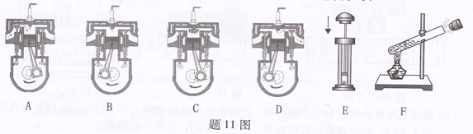

12、质量为0.5 kg的塑料桶装满水后总质量为10 kg，小明将其从地面匀速搬到高度为1 m的桌面上，在竖直向上搬水的过程中所做的总功是 J，有用功是 J，机械效率是 。（g=10N/kg）

13、如题13图所示，由不同物质制成的甲和乙两种实心球的体积相等，此时杠杆平衡（杠杆自重、挂盘和细线的质量忽略不计）。则杠杆左右两边的力臂学科网(www.zxxk.com)--教育资源门户，提供试卷、教案、课件、论文、素材及各类教学资源下载，还有大量而丰富的教学相关资讯！之比为 ，1个甲球和1个乙球的质量之比为 ，甲球和乙球的密度之比为 。[来源:学科网ZXXK]

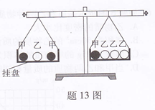 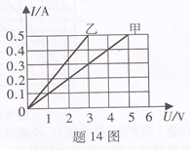

14、如题14图所示是电阻甲和乙的*I*-*U*图像。由图可知：电阻乙的阻值为 Ω。若将电阻甲和乙并联后接在电压为6 V的电源两端时，则干路的总电阻为 学科网(www.zxxk.com)--教育资源门户，提供试卷、教案、课件、论文、素材及各类教学资源下载，还有大量而丰富的教学相关资讯！ Ω，总电功率为 W。

15、（1）如题15-1图所示，可以利用不同的光学元件来改变入射光线*OA*的传播方向。请在图中分别画出两种合适的光学元件（只要求画出光学元件大致位置的示意图，但须与光学规律相符）

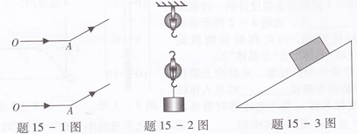

（2）用如题15-2图所示的滑轮组提升重物，用笔画线代替绳子画出最省力的绳子绕法。

（3）如题15-3图所示，物体静止在斜面上，请画出物体所受到的重力*G*、摩擦力*f*和物体对斜面的压力*F*的示意图。

**【2017广东省中考】**

8．常见的物质是由极其微小的 、原子构成的；炒菜时闻到香味，这一现象说明分子 ；通常液体分子之间的距离比气体的 (选填“大”或“小”)。

9．火箭加速升空过程中，对于火箭搭载的卫星来说，动能 ，重力势能 ，卫星的机械能是由火箭燃料的 能转化而来的。

10．电磁波在空气中的传播速度约为 m／s，当导线中通过电流时，放在旁边的小磁针发生偏转，说明电流周围存在 ；丹麦物理学家 (选填“法拉第”、“奥斯特”

或“欧姆”)是第一个发现电与磁之间联系的人。

11．“可燃冰”是一种新型能源，主要成分是甲烷，可直接点燃，燃烧后几乎不产生任何残渣，所以“可燃冰”是一种新型 能源(选填“清洁”或“污染”)；1m3甲烷完全燃烧能产生 J热量，这些热量可以使 kg的水从20℃加热到100℃。[甲烷的热值q甲烷=4.2×107J／m3，c水=4.2×103J／(kg·℃)]

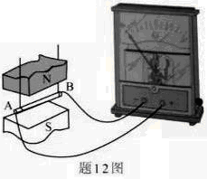

12．如题12图所示的实验装置中，当导体棒AB竖直向上运动时，灵敏电流计的指针 偏转，让导体棒AB水平向有运动，灵敏电流计的指针 偏转(以上两空均选填“会”或“不会”)， (选填“电动机”或“发电机”)是应用电磁感应原理制成的。

13．将装有水的试管放入装有水的烧杯中，用酒精灯对烧杯进行加热，如题13图所不，一段时间后，观察到烧杯中的水沸腾，而试管中的水 (选填“会”或“不会”)沸腾，原因是 ，同时还观察到烧杯口周围出现大量的“白气”，这是因为烧杯中的水蒸气在杯口周围遇冷 而成(填物态变化名称)。

14．有“3V 0.75W”的L1灯泡和“3V 1.5W”的L2灯泡，如题14图甲所示，闭合开关，L1灯泡和L2正常发光，则电路总电阻R= Ω；如题14图乙所示，闭合开关，L1灯正常发光，则电源2的电压U= V；此时L2消耗的实际功率P= W(假设灯丝电阻不变)。

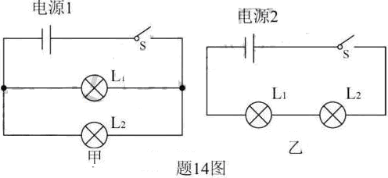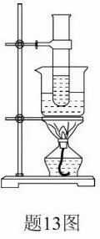

15．(1)如题15—l图所示，请你根据近视眼的矫正方法，完成光路图。

(2)如题15—2图所示，利用羊角锤撬起钉子，请你在羊角锌A点处画出所能施加最小动力F1，并画出阻力F2的阻力臂L2。

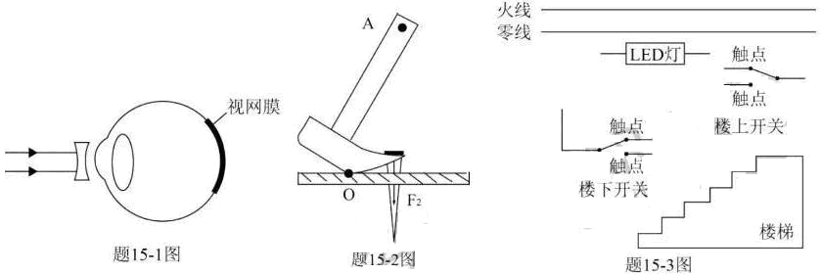 (3)小明用两个单刀双掷开关、一个LED灯和若干导线，设计一个楼梯灯电路，无论是楼上或楼下都可以任意开灯、灭灯，既可以在楼下开灯到楼上灭灯，又可以在楼上开灯到楼下灭灯，请你根据小明设计的意图，用笔画线代替导线完成题15—3图的电路。

**【2018广东省中考】**

8．（3分）夏日炎炎，小东从开着空调的屋内刚走到室外时，眼镜的镜片变模糊是由于空气中的水蒸气　 　形成；他在游泳池游泳后走上岸感觉到有点冷是由于身上的水　 　吸热所致；他买了冰棒含嘴里过了一会感觉到凉快是由于冰棒　 　吸热所致。（均填物态变化名称）

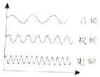9．（3分）常见的物质由分子组成，分子由　 　组成；夏日荷花盛开飘来阵阵花香，这是　 　现象；清晨荷叶上的两颗露珠接触后成为了更大的一颗水珠，表明分子之间存在　 　力。

10．（3分）汽车GPS导航仪与通讯卫星之间通过　 　来传递信息，其中真空中的传播速度为　 　m/s；如图所示是表示音频、视频和射频三种信号的波形示意图，频率最高的是　 　信号。

11．（3分）如图1所示，闭合开关时，电压表示数如图2所示为　 　V；将滑动变阻器的滑片P向右移动时，电流表示数将　 　，电压表示数将　 　。（后两空选填“变大”、“变小”或“不变”）

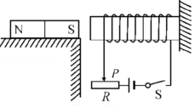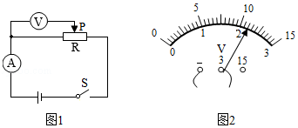

12．（3分）如图所示，条形磁铁放在水平木桌上，电磁铁右端固定并与条形磁铁在同一水平面上。闭合开关S，当滑动变阻器的滑片P逐渐向右移动时，条形磁铁仍保持静止，此时电磁铁的左端为　 　极，条形磁铁受到的摩擦力　 　（选填“变大”、“变小”或“不变”），方向水平　 　。（选填“向左”或“向右”）

13．（3分）如图所示，要使R1与R2组成并联电路，应闭合开关　 　，若此时电流表A1和A2的实数之比为2：5，则R1与R2的电阻之比为　 　，R1与R2消耗的电功率之比为　 　。

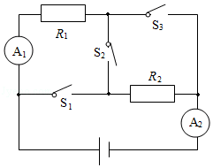

14．（3分）我国最新研发的63A式轻型水陆两栖坦克的质量为24t，它在陆地上行驶时与水平地面接触的总面积为8m2，对地面的压强为　 　Pa；坦克的前部和后部各装有一个浮控箱，当坦克在水面上浮渡时，它受到的浮力是　 　N，排开水的体积为　 　m3．（ρ水＝1.0×103kg/m3，g＝10N/kg）

15．（2分）如图所示，轻质杠杆OA可绕O点转动，请在图中画出杠杆OA的动力臂L。

16．（2分）如图所示，光线经过平面镜反射后射向凹透镜，请画出射向平面镜的入射光线和经过凹透镜后的折射光线，并在图中标出入射角的度数。

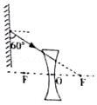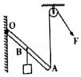17．（3分）如图所示，①请将图中“光控开关”、“声控开关”和灯泡用笔画线代替导线完成楼道灯自动控制电路，要求在光线较暗且有声音时才亮；②安装一个不受开关控制的三孔插座。

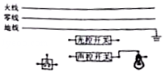

第15题图 第16题图 第17题图